** GIMNASIO LOS PIRINEOS. TALLER- EPA ESPAÑOL III PERÍODO. GRADO: DÉCIMO.**

**NAME:_______________________________________________________________________________________**

**DATE:________________________________________________________________________________________**

**1. COMPRENSIÓN LECTORA:**

RINCONES DEL MUNDO: Las Pirámides de Egipto Las pirámides de Egipto están consideradas grandes maravillas de la Antigüedad por su espectacularidad y compleja construcción. ¡Ten en cuenta que se levantaron hace más de cuatro mil años, durante la época conocida como Imperio Antiguo!. Cualquiera que visita Egipto se queda fascinado contemplándolas y se pregunta cómo han podido resistir el paso del tiempo. Pero… ¿sabes para qué se utilizaban las pirámides y cómo se construyeron? Los egipcios creían que tras la muerte, el espíritu de los difuntos seguía viviendo eternamente y que para ello era necesario que el cuerpo se mantuviera intacto. Por esta razón, se momificaban los cadáveres con productos naturales como aceites, resinas y sales, y luego se envolvían en vendas de lino. Además, se pensaba que en la vida de ultratumba, el espíritu del muerto seguiría necesitando sus objetos personales y alimentos, así que le enterraban rodeado de todas sus pertenencias. Las pirámides son grandes tumbas que los faraones mandaron construir para disfrutar de la vida eterna tras su muerte. Por una parte, servían para resguardar la cámara funeraria, decorada con jeroglíficos, de la intemperie y del paso de los años. Por otra, como te puedes imaginar, los tesoros con que enterraban al faraón tenían un valor incalculable, así que las pirámides protegían los numerosos objetos de valor de los saqueadores de tumbas. Se diseñaron de manera que fuera muy difícil penetrar en ellas y en su interior se construían pasadizos secretos y puertas falsas, con el fin de despistar a posibles ladrones. Además, una vez enterrado el faraón, todas las entradas quedaban tapiadas. A pesar de todo ello, durante siglos muchos consiguieron burlar estas medidas de seguridad y hacerse ricos de la noche a la mañana. Las pirámides más importantes se encuentran en Giza, en el valle de Nilo. La más grande es la de Keops, de 146 metros de altura y que se sitúa junto a otras dos, las de Kefrén y Micerinos, de menor tamaño. Para su construcción se necesitaron muchos años y miles de personas que trabajaron sin descanso. Los obreros trasladaban por el río los grandes bloques de piedra extraídos de las canteras y al llegar a la orilla, usaban trineos y cuerdas para llevarlos hasta la zona donde se construía la pirámide. El peso de las piedras era enorme, así que para elevarlas y poder colocar unas sobre otras, idearon un sistema de rampas de subida y de bajada.

1. ¿En qué país puedes encontrar las pirámides?............................................................................................................

2. ¿Cuántos años hace que fueron construidas?.............................................................................................................

3. ¿Para qué construían los faraones las pirámides?.......................................................................................................

4. ¿Que se construía en su interior para dificultar su acceso al interior?........................................................................

5. ¿Cuánto mide la pirámide más alta?............................................................................................................................

6. ¿Por dónde trasladaban los obreros los bloques de piedra?.....................................................................................

II. Relacionar la figura retórica o literaria con su ejemplo respectivo.

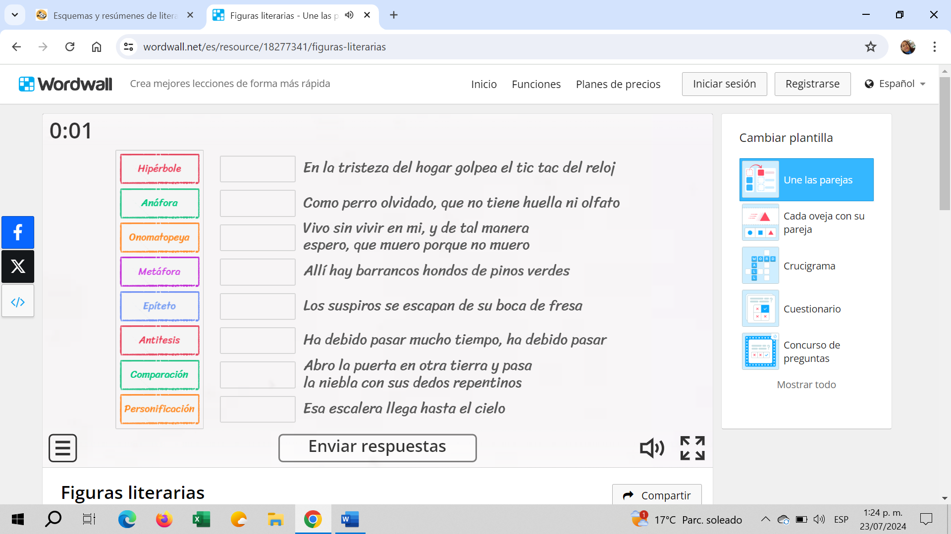

**LITERATURA DE CABALLERÍA:**

<https://www.thatquiz.org/es/preview?c=tkhpjph4&s=pggj4a#google_vignette>

LINK PARA JUGAR Y REPASAR SOBRE LA NOVELA DE CABALLERÍA.

**RENACIMIENTO**

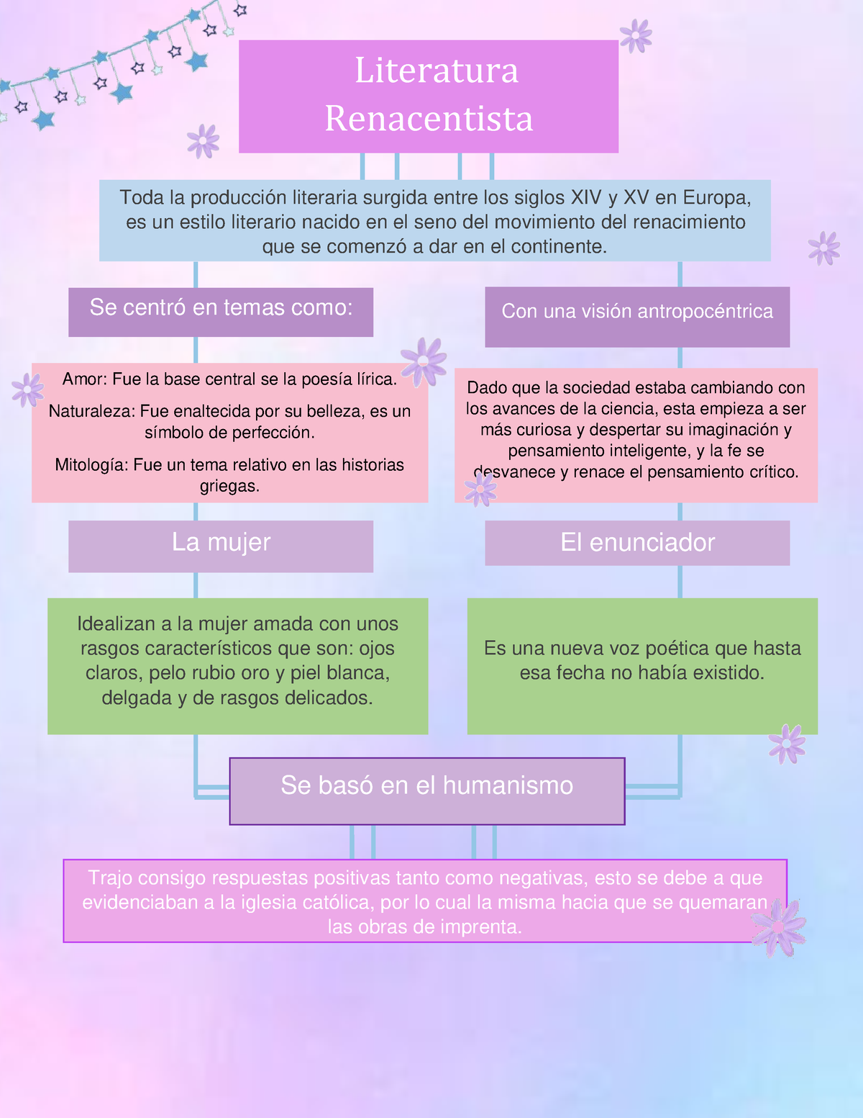

1. Explicar con argumentos el mapa conceptual anterior en menos de 3´

EL ROMANTICISMO:

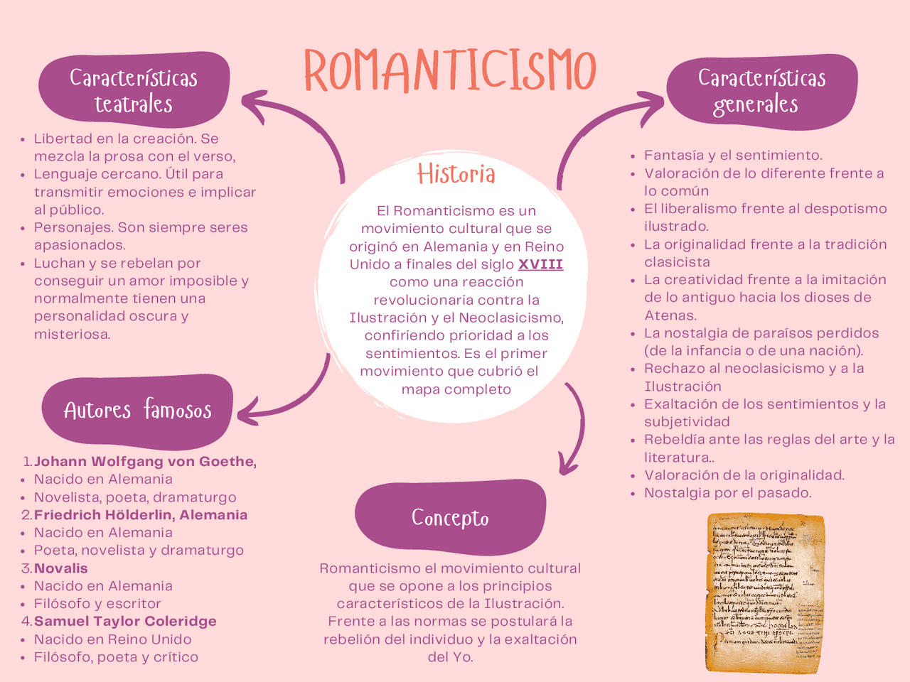

CONTESTAR:

1. Cuáles son las principales obras literarias del Romanticismo?

2. Nombrar algunas características del Romanticismo.

3.Quién es el padre del romanticismo y consultar su biografía.?

4.Cuáles son los autores más importantes del Romanticismo?

5.Cuál es el objetivo principal del Romanticismo?

6. Cuál es la filosofía del Romanticismo.

**EL MODERNISMO**

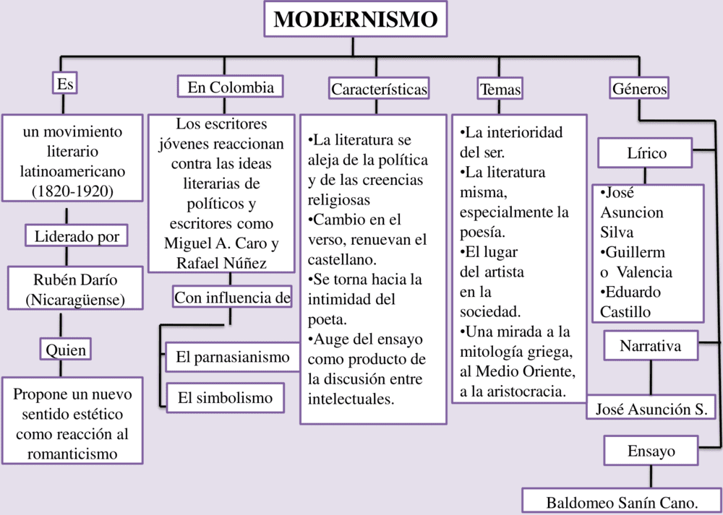

1. Elaborar un mapa mental sobre el modernismo literario.

**LA GENERACIÓN DEL 98**

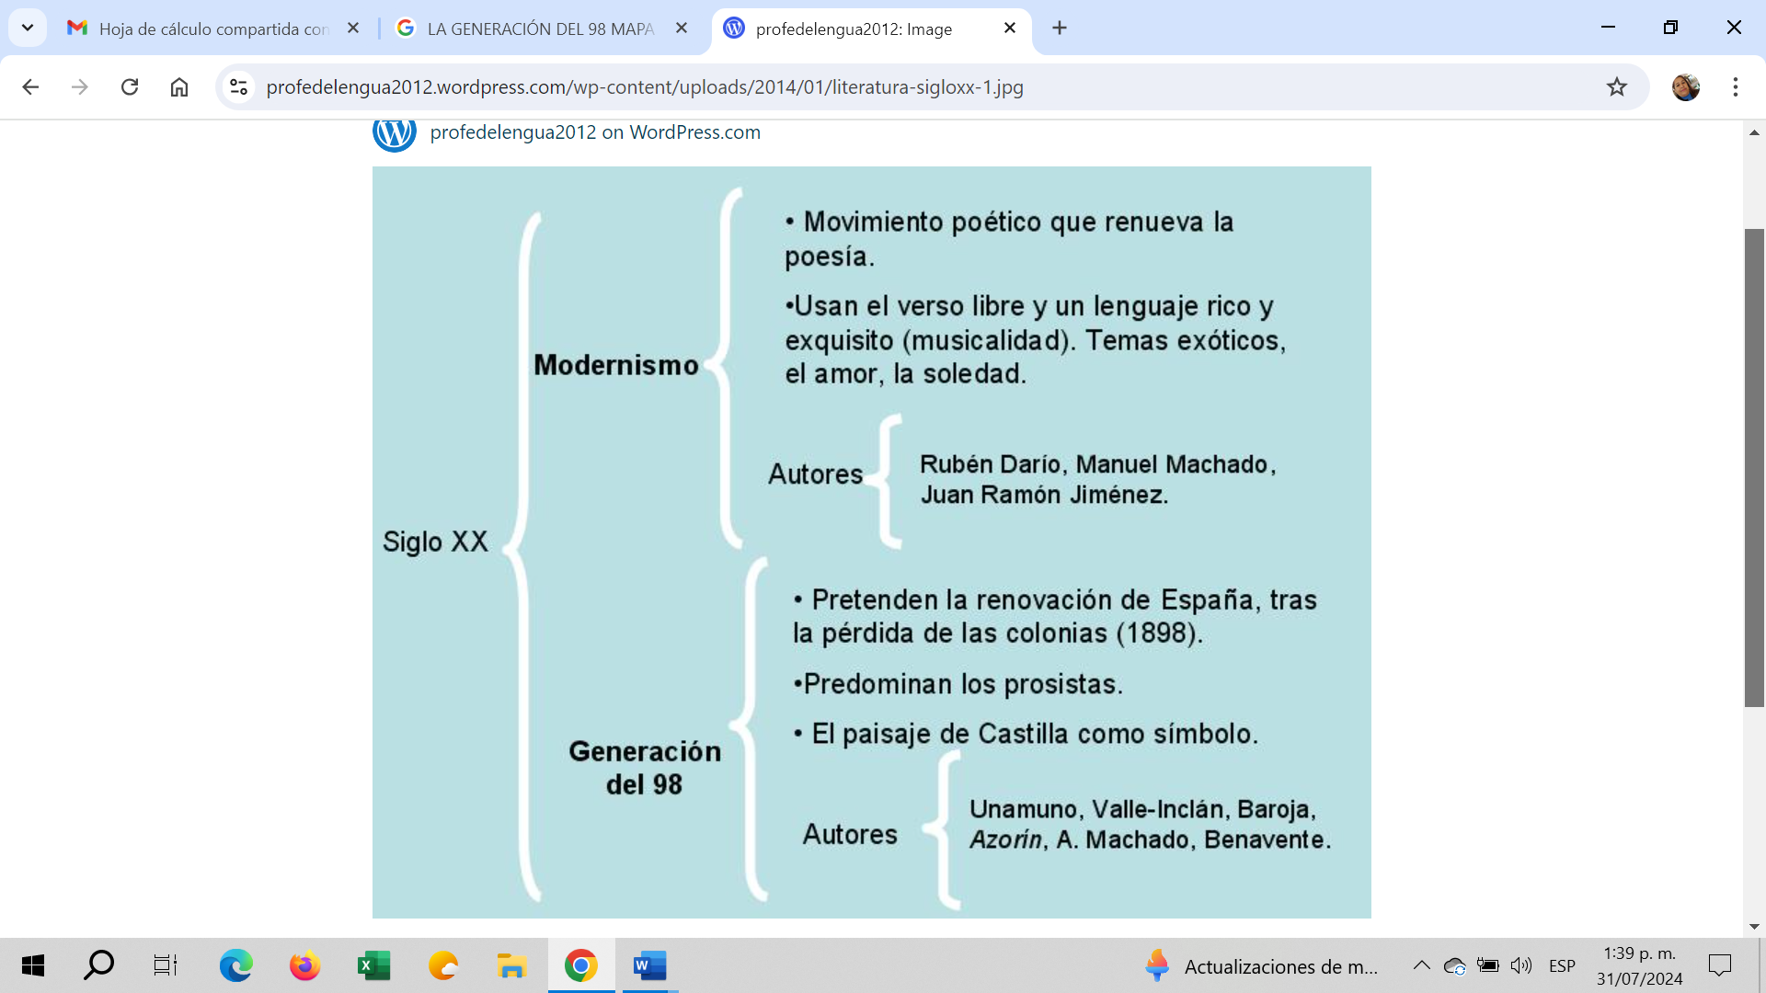

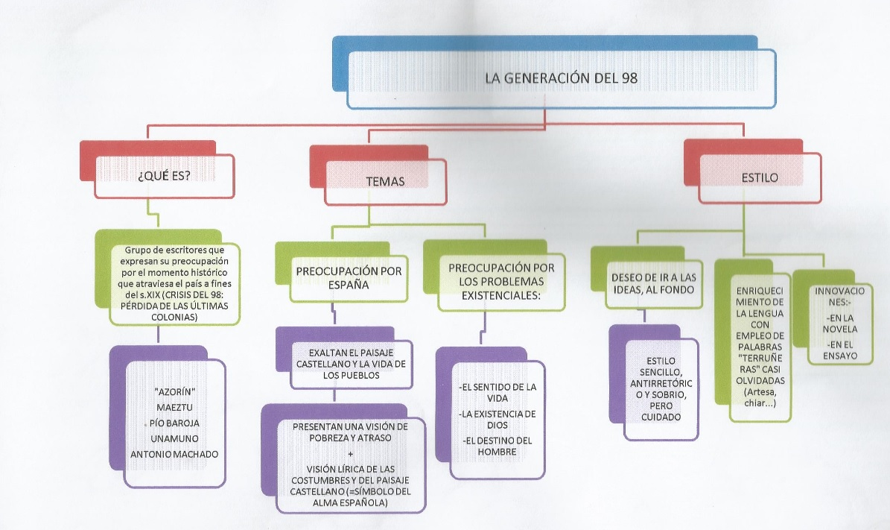

1. Preparar exposición en 1´sobre qué fue la generación del 98, dando la definición, características y autores con sus obras representativas.